- НАЗВАНИЕ ДОКЛАДА:
РОЛЬ ДОПОЛНИТЕЛЬНОГО ПРОФЕССИОНАЛЬНОГО ОБРАЗОВАНИЯ В ПОДГОТОВКЕ IT-специалистов
THE ROLE OF ADDITIONAL PROFESSIONAL EDUCATION IN PREPARING IT- specialists
- АВТОРЫ:
Н. Ю. Ершова, Е.В. Игнатович, С.А. Кипрушкин
N. Ershova, E. Ignatovich, S. Kiprushkin

- ОРГАНИЗАЦИЯ:
Петрозаводский государственный университет
Petrozavodsk State University

- ГОРОД:
Петрозаводск
Petrozavodsk

- ТЕЛЕФОН: (+78142) 71-96-76

- ФАКС: (+7814-2) 71-10-00

- E-mail: ershova@petrsu.ru, skipr@petrsu.ru

- АННОТАЦИЯ:
Продемонстрирована роль программ дополнительного профессионального образования в подготовке IT-специалистов на примере двух программ, реализованных в ПетрГУ для инженеров компании ОАО «ДжиЭс-Нанотех» и студентов физико-технического факультета. Подведены итоги апробации программ.
The role of programs of additional vocational training in the preparation of IT-specialists on the example of two programs implemented in Petrozavodsk State University for the engineers of "GS-Nanotech" and students of the Faculty of Physics and Technology it demonstrates. The results of the testing programs are discribed.

- КЛЮЧЕВЫЕ СЛОВА:
программа дополнительного профессионального образования, профессиональные компетенции, трудовые функции
vocational education programs, professional competence, work function

- ТЕКСТ ТЕЗИСОВ ДОКЛАДА:
Становление системы образования как института, обеспечивающего инновационное развитие экономики, является одним из базовых направлений, выделенных в структуре модели «Российское образование – 2020» [1]. «Качество инженерных кадров становится одним из ключевых факторов конкурентоспособности государства и, что принципиально важно, основой для его технологической, экономической независимости» [2]. Поскольку главное в инженерном мышлении - решение конкретных, выдвигаемых производством задач, то для инженерных факультетов вузов становится особенно актуальным создание и развитие тесных связей с работодателями.
В июне-октябре 2014 года коллективом преподавателей и сотрудников Петрозаводского государственного университета (ПетрГУ) с привлечением сторонних специалистов и организаций в рамках проекта с Фондом инфраструктурных и образовательных программ РОСНАНО была разработана первая, а в январе-мае 2015 вторая программы повышения квалификации в области наноиндустрии. Программы получили положительные экспертные заключения и прошли апробацию в компании ОАО «ДжиЭс-Нанотех», входящей в состав «Технополиса GS» – частного инновационного кластера, действующего в свободной экономической зоне Калининградской области.
В 2013 году между компанией ОАО «ДжиЭс-Нанотех» и физико-техническим факультетом ПетрГУ подписано соглашение об организации и прохождении производственной практики студентов, а в 2014 году на предприятии открыта базовая кафедра ПетрГУ.
Обучение по первой программе проходило по четырем целевым группам слушателей: инженеры-разработчики структуры и топологии интегральных микросхем, инженеры-технологи сборки, корпусирования и тестирования интегральных микросхем, инженеры-разработчики устройств на основе программируемых логических интегральных схем (ПЛИС) и инженеры-исследователи по синтезу и анализу новых полупроводниковых материалов, функциональных устройств на их основе. Целью обучения в рамках второй программы являлось формирование дополнительных профессиональных компетенции в области производства микро- и наноэлектромеханических систем (МиНЭМС) и интеллектуальных устройств для групп:
• инженеров-исследователей перспективных материалов,
• инженеров-проектировщиков интеллектуальных устройств на базе МиНЭМС,
• инженеров-технологов МиНЭМС.
Слушателями программ стали как инженеры компании ОАО «ДжиЭс-Нанотех», так и студенты физико-технического факультета ПетрГУ. Отметим, что, несмотря на тот факт, что обучение начиналось во время летних каникул, на программы был конкурсный отбор студентов.
Обязательным требованием программ являлась реализация одного из модулей общепрофессионального цикла в дистанционном формате. Оба дистанционных курса «Технологии и этапы проектирования наноразмерных интегральных схем» и «Физические основы и технологии МиНЭМС» после апробации в программах пополнили список дисциплин по выбору вариативной части учебного плана магистров.
В период обучения по первой программе студенты, входящие в группу инженеров-разработчиков структуры и топологии интегральных микросхем получили навыки работы в коммерческой системе автоматизированного проектирования (САПР) компании Cadence, занимающей ведущее положение на мировом рынке в системном, функциональном проектировании и верификации топологии СБИС в субмикронном диапазоне. Студенты в составе инженеров-разработчиков программируемых логических интегральных схем (ПЛИС) и устройств на их основе получили практический опыт проектирования и реализации цифрового устройства в САПР Quartus II на основе ПЛИС Cyclone IV фирмы Altera на стенде miniDiLaB.
В рамках второй программы студенты в группе инженеров-проектировщиков интеллектуальных устройств на базе МиНЭМС работали в программных средах MATLab и Quartus II, освоили многопользовательскую среду Cadence Allegro Design Workbench. Инженеры-исследователи перспективных материалов моделировали физические свойства устройств микроэлектроники в программном комплексе ANSYS, а инженеры-технологи учились моделировать процесс литья пластмасс под давлением с использованием программного обеспечения Moldex3D.
Обе образовательные программы предусматривали использование комплекса современных форм, методов и технологий обучения:
• индивидуальные формы обучения – самостоятельное выполнение заданий в рамках лабораторно-практических занятий, практик, подготовка к практическим и иным видам занятий, а также индивидуальные консультации с преподавателем, в том числе он-лайн консультирование;
• коллективные формы обучения – лекции, практические занятия, мастер-классы, тренинги;
• групповые формы обучения – работа в парах и мини-группах на практических занятиях;
• проектные технологии;
• технологии дистанционного обучения;
• производственную практику.
По итогам изучения учебных дисциплин и модулей общепрофессионального и профессионального циклов студентам предлагалось оценить профессиональную значимость изучения программ по 5-ти балльной шкале (1 – бесполезный курс – 5 – высокая степень полезности)». По первой программе были получены следующие средние значения:
Общепрофессиональный цикл – 3,8
Профессиональный модуль 1 – 4,3
Профессиональный модуль 2 – 4,4
Профессиональный модуль 3 – 4,3
Профессиональный модуль 4 – 4,4.
Апробация второй программы еще не завершена. Полученные данные позволяют в целом сделать вывод о профессиональной значимости изучения общепрофессионального и профессионального циклов на уровне самооценки участников программы.
Подведение итогов и проверка полученных знаний проходит в форме защиты выпускных квалификационных работ, практическая часть которых выполняется на заводе GS (рис.1). Студенты, проходившие обучение по первой программе, отметили высокий уровень разноплановой теоретической подготовки и практической части, а также актуальность данной программы для будущей карьеры. Итогом обучения стало получение студентами дипломов о профессиональной переподготовке.
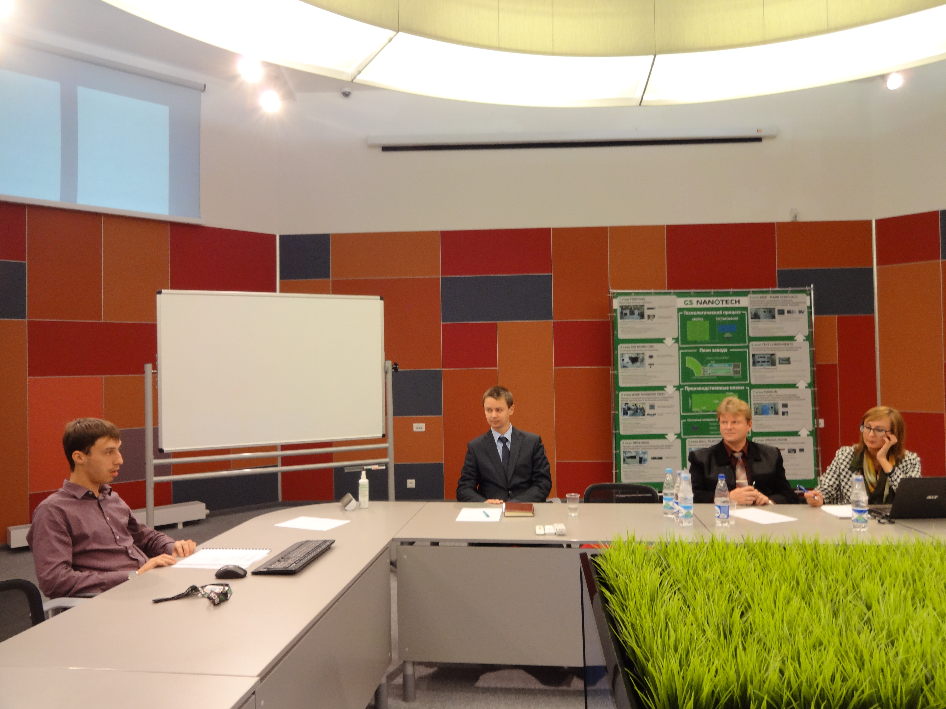
Рис.1. Защита ВАР в компании ОАО «ДжиЭс-Нанотех» по программе «Современные технологии проектирования, разработки, сборки, корпусирования и тестирования интегральных микросхем с топологическими нормами 45 нм»
Таким образом, программы дополнительного профессионального образования, в том числе в области современных информационных технологий, способствуют формированию инженерного мышления, вовлекая студентов в решение инженерных задач, направленных на удовлетворение конкретных технических потребностей, повышая их востребованность на рынке труда.

Литература
- Реморенко, И. Модель «Российское образование – 2020» создается в интересах потребителей образовательных услуг. [Электронный ресурс]. – Режим доступа: http://old.mon.gov.ru/ruk/zam/remorenko/int/4793 (проверено 27.01.2015).
- Заседание Совета по науке и образованию 23 июня 2014 года. [Электронный ресурс]. – Режим доступа: http://www.kremlin.ru/news/45962 (проверено 27.01.2015).
- Бобиенко О. М. Статус ключевых компетенций профессионала в квалификационных требованиях современных работодателей. [Электронный ресурс]. – Режим доступа: http://www.tisbi.ru/assets/Site/Science/Documents/24-BOBIENKO.pdf (проверено 27.01.2015).

Работа выполнена при поддержке Программы стратегического развития Петрозаводского государственного университета на 2012–2016 годы.

